Продолжается прием заявок на конкурс видеороликов «Память жива», приуроченный к 75-ти пяти летию Победы в Великой Отечественной Войне.

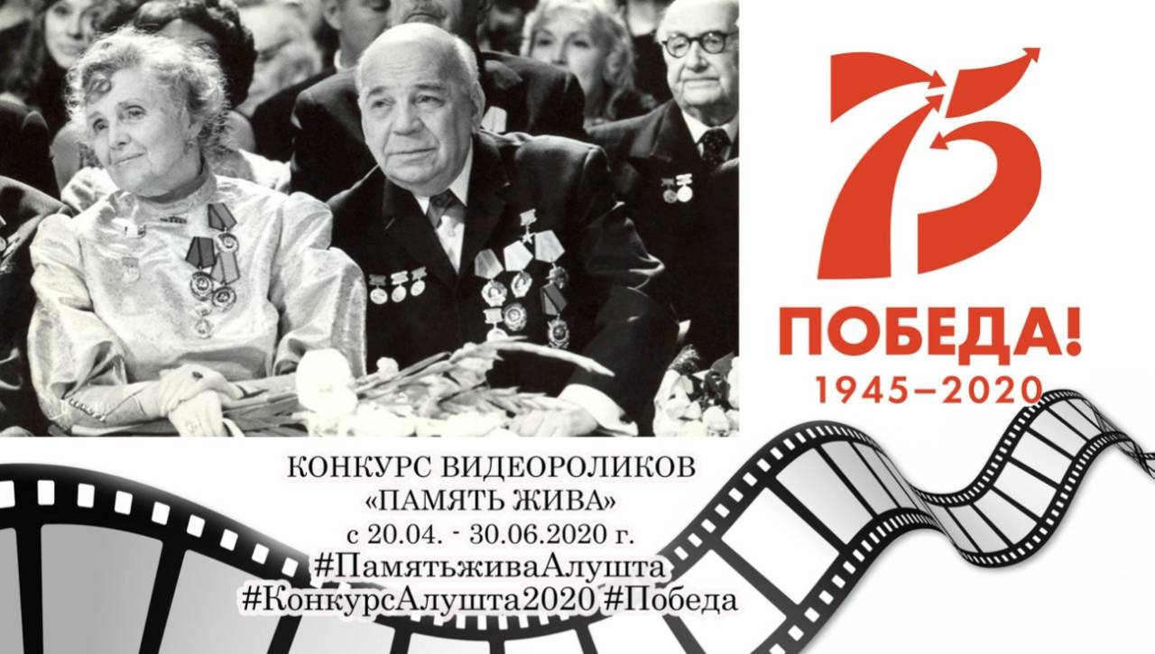

Каждый получает возможность рассказать о своем родственнике, члене семьи, которые приняли участие в Великой Отечественной Войне. Съемки ролика могут производиться как на профессиональную видеокамеру, так и на фотоаппарат, так и на телефон. Длительность от 3-х до 5-ти минут. Возраст участников конкурса – от 14-ти лет. Для подготовки видеоролика можно использовать, фото материалы героя, награды, личные вещи, обязательно указывать место, где воевал или одержал Победу.

Подробнее о конкурсе можно узнать в Положении на сайте Дома творчества "Подмосковье" https://dt-podmoskovie.ru/, а также в официальных группах в социальных сетях в ВКонтакте и Facebook
#КонкурсАлушта2020 #Памятьжива #75Победа #ГодПамятииСлавы #ПамятьживаАлушта2020

